中国石油大学（华东）

“三进”提升计划学生申请科研团队

各环节操作说明书

具体操作步骤：

1. 登录数字石大[：https://i.upc.edu.cn/](https://i.upc.edu.cn/)
2. 输入用户名及密码并点击立刻登陆。（用户名为学生学号或教师工号，初始密码为身份证号除“X”之外的后六位数字，也可选择扫码登陆方式（扫码登陆需先关注“i 石大·微信企业号”）



图1

1. 找到“e 站通”应用，点击打开 e 站通。如图2所示：

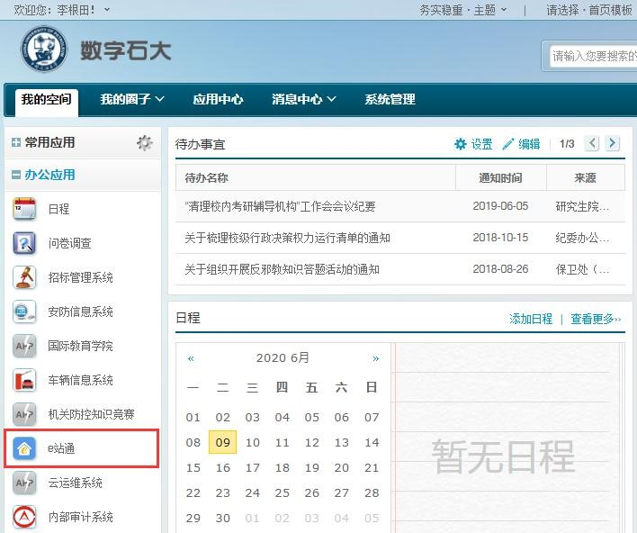

图2

**一、学生填写申请表**

1. 学生直接搜索“学生申请表” 或在服务大厅 >> 科研服务中找到“学生申请表”如图3、图4、图5所示

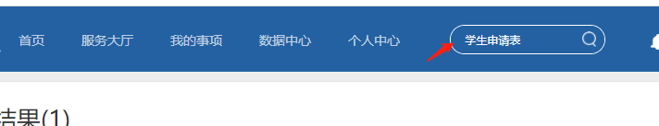

图3 图4

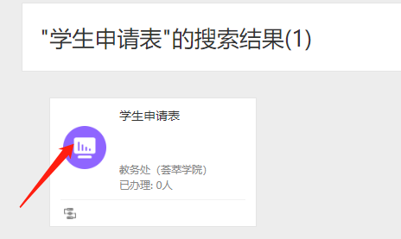

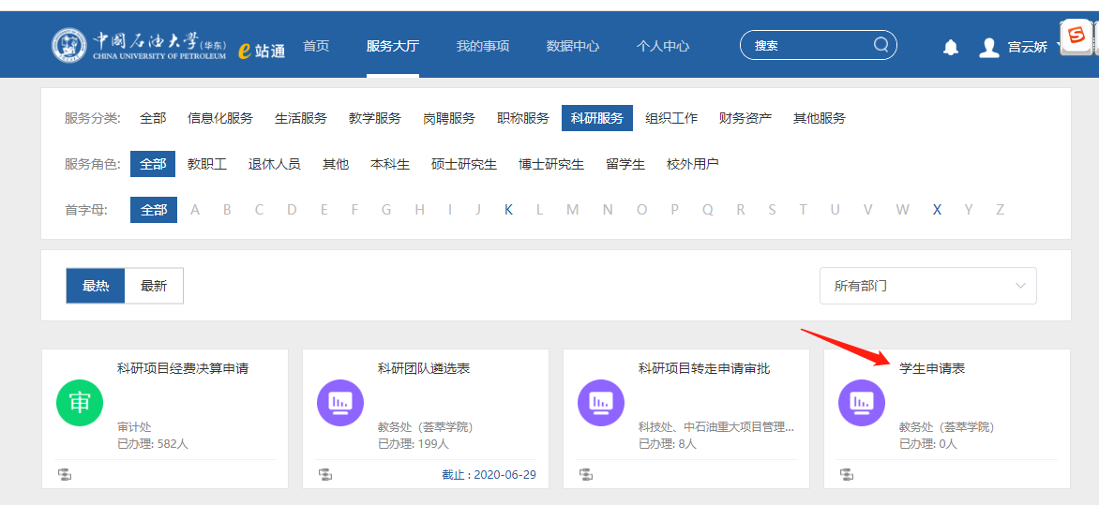

图5

1. 学生先查看各个院部包含科研团队的信息。

可通过选择学院，查看该学院下包含科研团队，同时，点击查看可查看该学院下该团队简介和要求，按键盘**“ESC”**键或点击‘关闭’按钮可关闭详情窗口。如图6 7所示

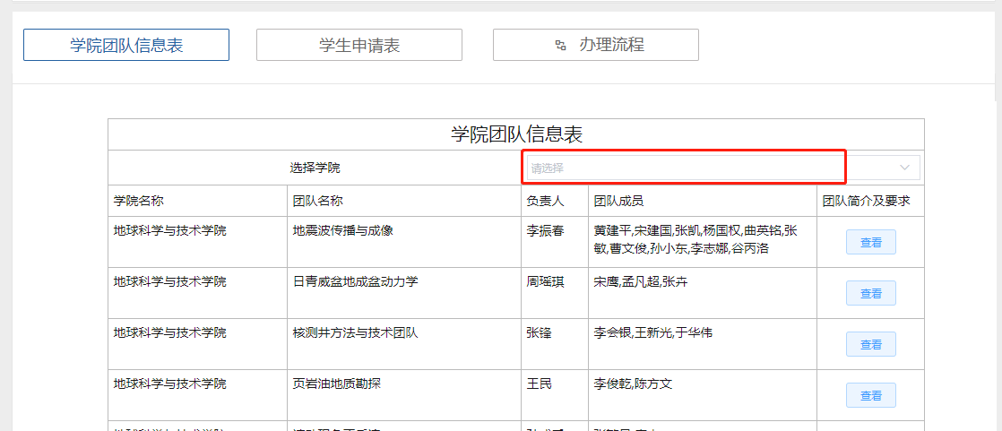

图6

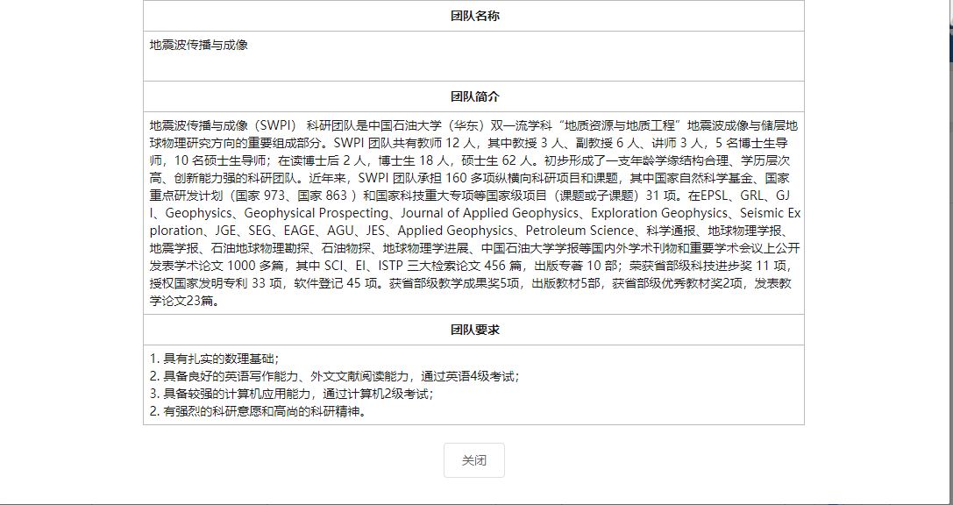

图7

1. 查看学院团队信息表后，用户按照“学生申请表”表格要求正确填好各项信息。

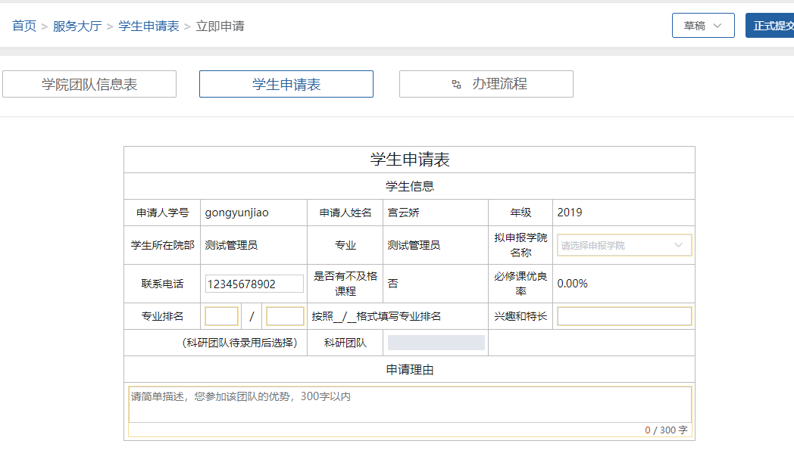

图8

**注意事项：**

（1）本年度可申请学生年级为2019届学生，建筑学2018届学生。

（2）学生基本信息：申请人姓名、学号、现在年级、学生所在院部、专业、联系电话等信息系统自动带出，手机号可以修改。

（3）不及格课程、必须课优良率字段由系统自动带出。若学生含有不及格课程，则不可申请；如图8

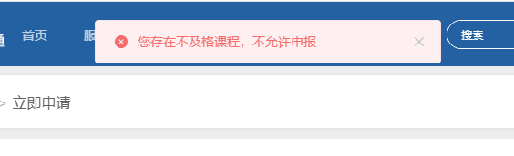

图9

1. 专业排名要如实填写本人上年学年或学期学业成绩排名情况；填写格式为： / 如图9。如1/120（本专业120人，排名第一）

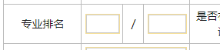

图10

（5）通过点击下拉菜单按钮选择拟申报的意向学院，具体的科研团队待意向学院录取后再进行填报；

（6）兴趣和特长、申请理由等个人信息亦为必填项；

（7）点击右上角“正式提交”即可。

1. 申请信息提交后，等待审核。

**二、学院管理员审核信息操作**

**点击“我的事项>>我的任务>>待处理”，即可对未审批的事项进行审批。**

**需注意：当前环节为学院管理员。学院管理员可搜索查询学生姓名、学号、发起人部门、服务名称等查询具体审核信息。如下图**

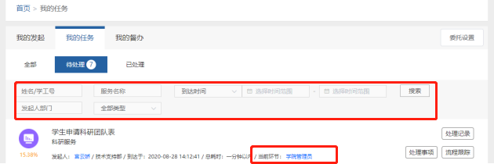

图1

如下图所示，左边可对学生申请内容进行浏览，审批人点击右边“我的操作”中‘推荐’或‘驳回发起人修改’或‘不推荐’进行审批，然后点击“确定”然后在弹出的对话框中会显示下一节点审批人，点击“确定”即可完成审批任务。

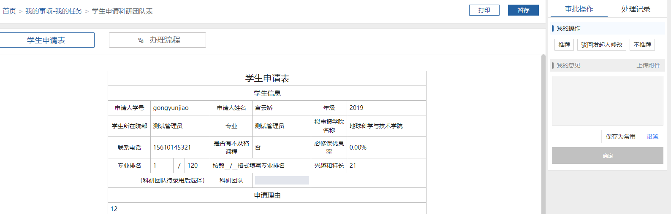

图2

1.选择‘推荐’并填写“我的意见”则该申请进入下一审批环节；

2.选择‘驳回发起人修改’则发起人修改内容后可再次提交；

3.选择‘不推荐’则该学生申请审批未通过审批，流程终止；

4.我的意见栏填写审批人的意见（必填项）。推荐、驳回发起人修改、不推荐 意见都是必填。

若不填写意见，系统会提示意见为必填，填写后可提交。如下图：

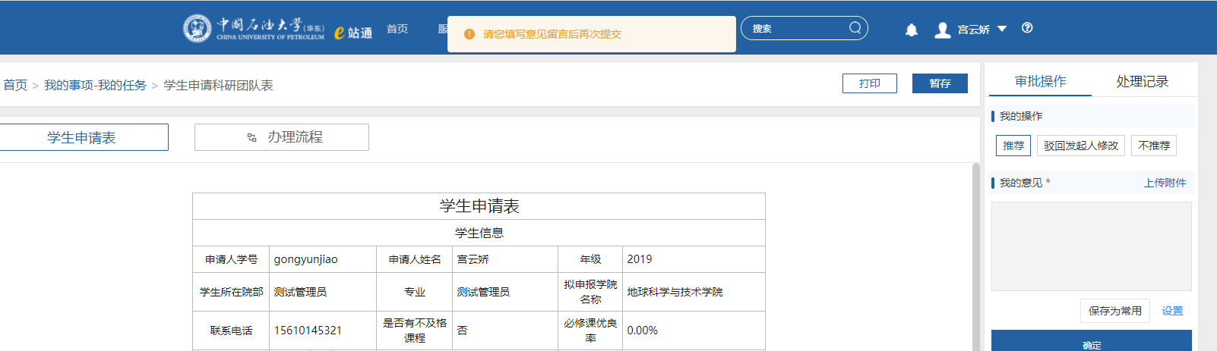

图3

5.点击确定按钮后，进入下图，再次点击确定，即可由下一审批人（归口管理院部负责人）进行审批，学院管理员工作完成。

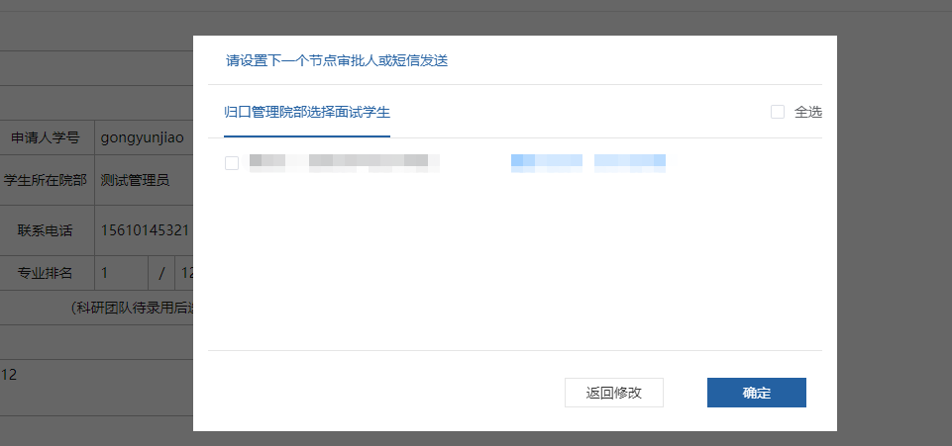

图4

**三、归口管理院部管理员操作**

**点击“我的事项>>我的任务>>待处理”，即可对未审批的事项进行审批。**

**需注意：当前环节为归口管理院部选择面试学生。归口院部管理员可搜索查询学生姓名、学号、发起人部门、服务名称等查询具体审核信息。如下图**

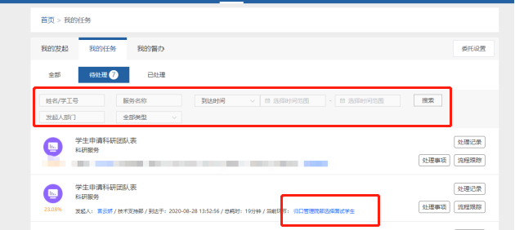

图1

如下图所示，左边可对学生申请内容进行浏览，审批人点击右边“我的操作”中‘同意该生进入面试’或‘不同意该生进入面试’按钮进行操作：

1.若选择“同意该生进入面试”，则该生有资格参加归口管理院部组织的面试；

2.若选择“不同意该生进入面试”，则该生的申请终止。

3.我的意见栏填写审批人的意见（必填项），提交后弹出对话框显示下一节点审批人，点击“确定”即可完成审批任务。

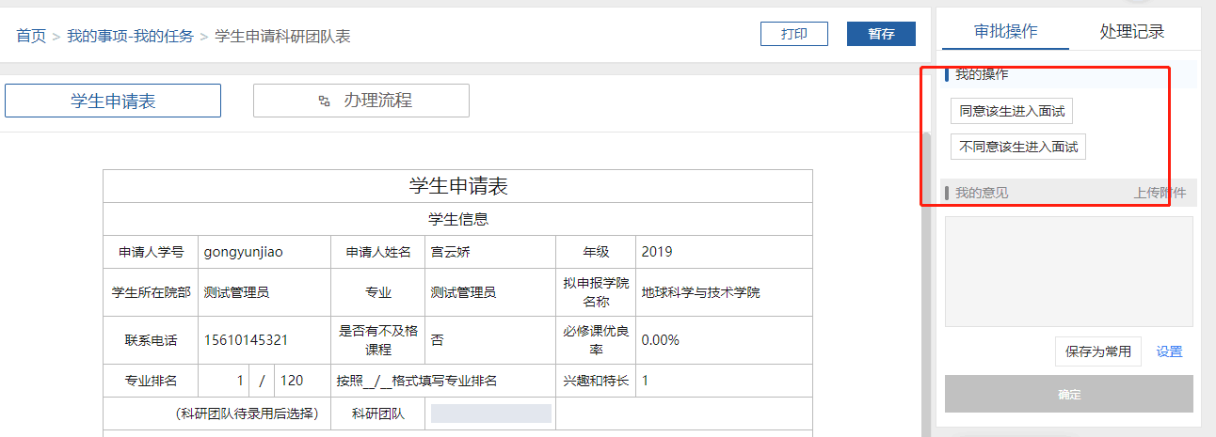

图2

4.点击处理记录，可查看流程处理情况

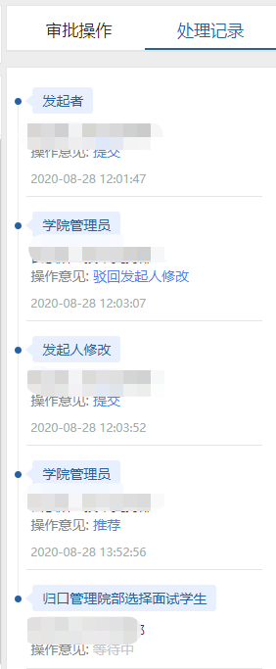

图3

5.归口管理院部对进入面试环节的学生进行线下面试。确定拟录用优秀生名单。

6**.归口管理院部管理员继续通过“e站通”点击“我的事项>>我的任务>>待处理”**如下图进入“归口管理院部拟录用”环节，继续处理事项，找到拟录用的学生，点击“同意录用”。没有录用的学生点击“不同意录用”。

**需注意：当前环节为归口院部管理员拟录用。归口院部管理员可搜索查询学生姓名、学号、发起人部门、服务名称等查询具体审核信息。如下图**

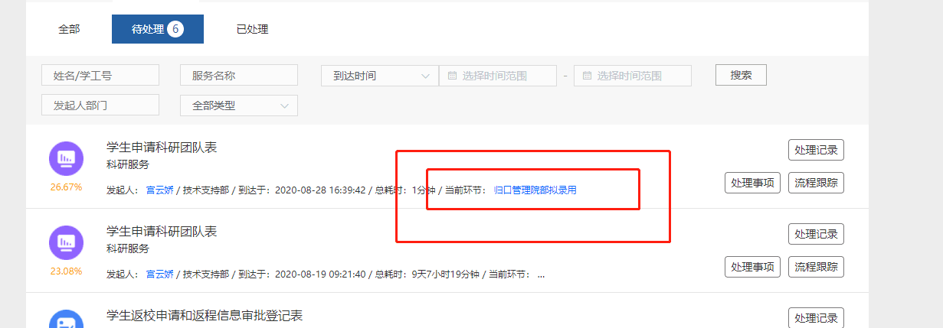

图4

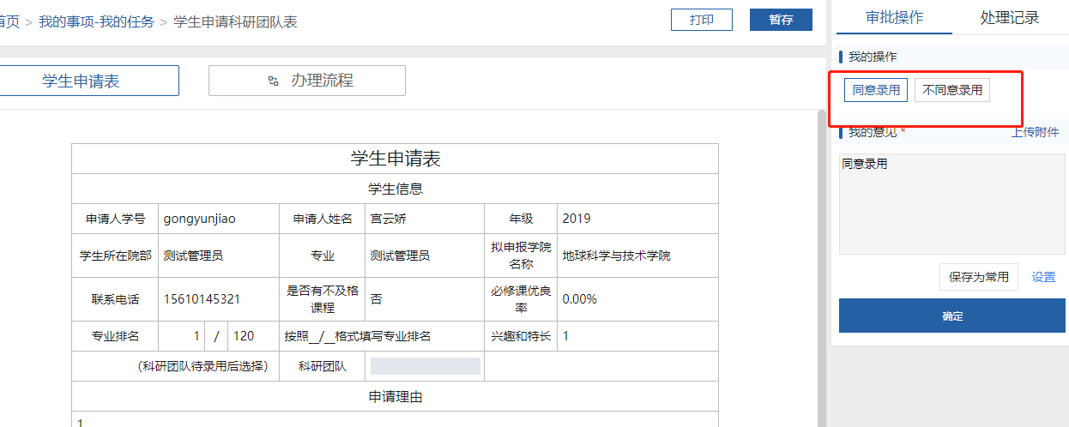

图5

**四、学生选择科研团队**

1. 学生所在学院管理员对学生信息进行审核，若学生填写信息有误，学院管理员会驳回到申请人，学生需重新填写信息。

2. 归口管理学院确定进入面试的学生名单，学生面试通过后，则有资格再次选择归口管理学院下科研团队。如下图所示：

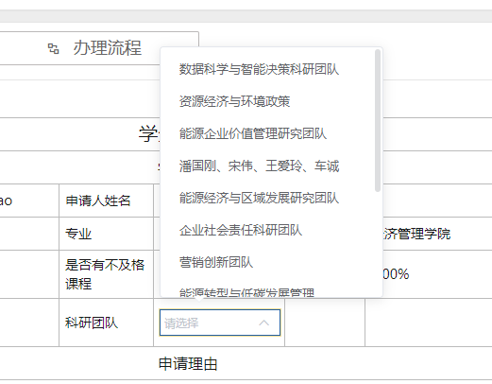

图1

1. 学生先联系好科研团队，经导师同意后，再通过“e站通”选择拟加入的科研团队，若该科研团队已被3人申报，则学生须与科研团队导师沟通，由导师通过“e站通”删减人员少于3人后，再申请加入该团队。

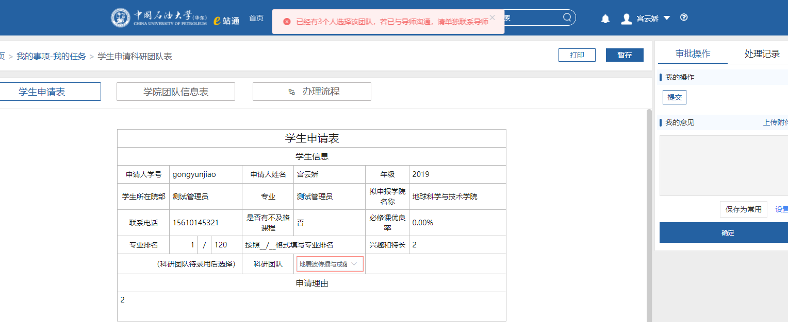

图2

**五、科研团队双向选择操作（科研团队的发起人或负责人审核）**

学生选择科研团队后，科研团队发起人或负责人确认选择学生。注意：每个科研团队最多选择3个学生加入该团队。

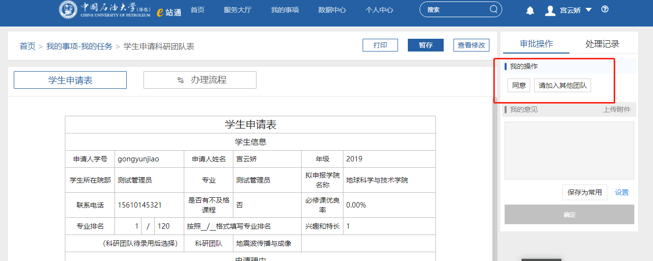

图1

1.若选择‘同意’，则代表同意该生加入到您的科研团队，填写意见点击确定后，则进入归口管理院部管理员审核环节。

2.若选择‘请加入其它团队’，则代表不同意该生加入到您的团队，该生可继续申请其它团队，学生可修改选择其它科研团队后再次提交，由新提交的科研团队负责人或发起人审批。

**六、归口管理院部管理员再次操作**

科研团队与学生完成双向选择后，归口管理院部管理员须再次进入**“我的事项>>我的任务>>待处理”，**最后确认科研团队和学生双向选择结果，点击“确认”和“确定”按钮提交（如下图）。

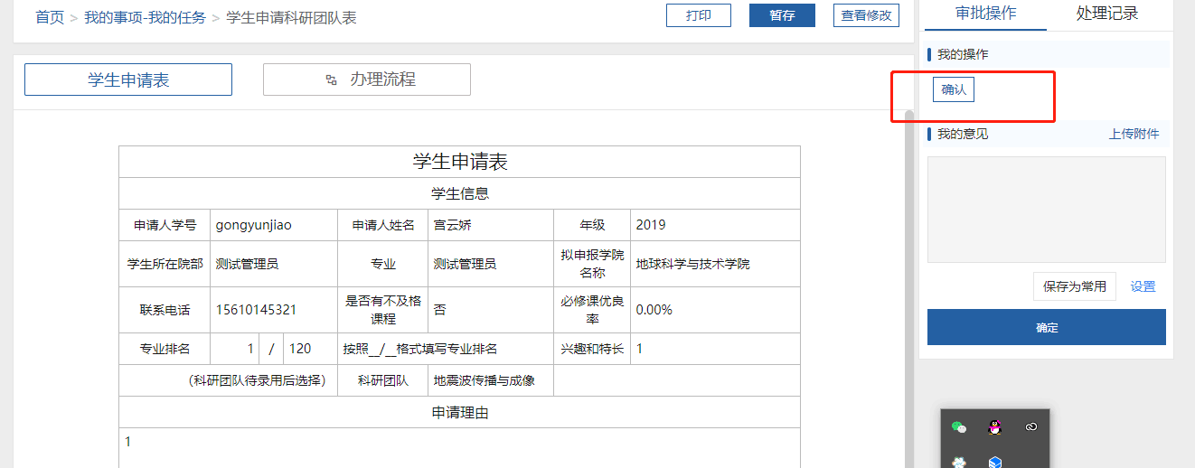

图1